Лабораторная работа №3.

Задание 1.

1. Тема: детерминированные циклические вычислительные процессы с управлением по аргументу. Численное интегрирование.
2. Цель: научиться реализовывать алгоритмы численного интегрирования посредством детерминированных циклических вычислительных процессов с управлением по аргументу с помощью Free Pascal.
3. Используемое оборудование: ПК, среда программирования Lazarus.
4. Постановка задачи: Написать программу для вычисления определенного интеграла методом прямоугольника левых частей.
5. Математическая модель:
$$\int_{a}^{b}{f\left(x\right)dx≈h* \sum_{x=a}^{b-h}{f(x_{i})}}$$

6. Блок-схема:

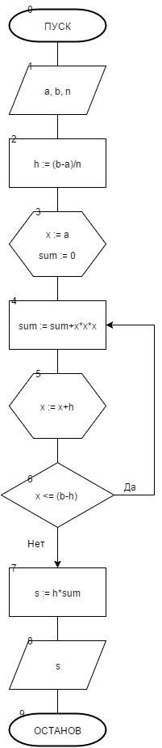

1. Список идентификаторов:

|  |  |  |
| --- | --- | --- |
| Имя | Тип | Смысл |
| a | real | Пределы интегрирования |
| b | real | Пределы интегрирования |
| h | real | Шаг для проведения выч. |
| n | real | Кол-во отрезков разбиения |
| sum | real | Сумма |
| x | real | Параметр цикла |
| s | real | Площадь |

1. Код программы:

**program** lr3_metod_levch_pr;

**var**

a,b,

n,

h,

sum, x, s : real;

**begin**

writeln('Vvedite nizniy predel integririvaniya: '); readln(a);

writeln('Vvedite verhniy predel integririvaniya: '); readln(b);

writeln('Vvedite kol-vo otrezkov razbieniy: '); readln(n);

h := (b-a)/n;

x := a;

sum := 0;

**while** x <= (b-h) **do begin**

sum := sum+x*x*x;

x := x+h;

**end**;

s := h*sum;

writeln('Ploshad, vychislennay po metodu prym. Levyh chastey: ',s:3:3);

readln();

**end**.

1. Результат работы программы:

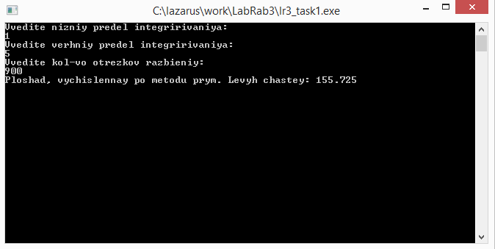

1. Анализ результатов вычисления:

Наша программа получает в качестве входных данных пределы интегрирования и кол-во отрезков разбиения, которое определет точность вычислений. Затем она присваивает некоторым переменным параметры, необходимые для последующего выполнения цикла while. В теле цикла происходит вычисление суммы, которую после выхода из цикла мы домножаем на шаг h. Таким образом программа вычисляет площадь по методу левых частей прямоугольника (для нашей функции не слишком точно).

1. Вывод:

Мы написали программу для вычисления определенного интеграла методом прямоугольника левых частей.

1. **Интеграл, вычисленный в самостоятельной работе по лекции 3, равен 156. Наша же программа выдает результат 155.725 – погрешность немаленькая.**
2. Вычисление интеграла из индивидуального задания:

$$\int_{0.4}^{1.2}{\frac{\sqrt{0.5x+2} dx}{\sqrt{2x^{2}+1}+0.8}}$$

Код программы:

program lr3_task1_2;

var

a,b,

n,

h,

sum, x, s : real;

begin

a := 0.4;

b := 1.2;

writeln('Vvedite kol-vo otrezkov razbieniy: '); readln(n);

h := (b-a)/n;

x := a;

sum := 0;

while x <= (b-h) do begin

sum := sum+ (sqrt(0.5*x+2))/(sqrt(2*x*x+1)+0.8);

x := x+h;

end;

s := sum*h;

writeln('Ploshad, vychislennay po metodu prym. Levyh chastey: ',s:3:3);

readln();

end.

Результат выполнения.

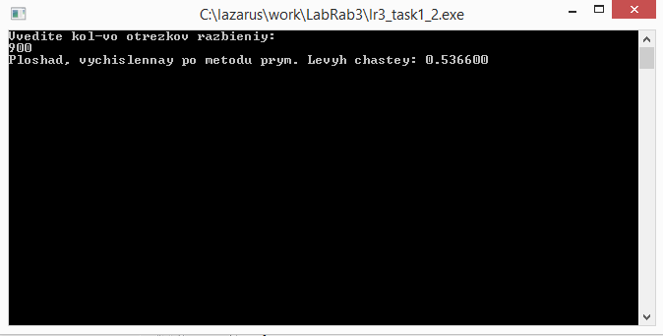

Результат, как видно из снимка экрана, равен 0.536600

Задание 2.

1. Тема: детерминированные циклические вычислительные процессы с управлением по аргументу. Численное интегрирование.
2. Цель: научиться реализовывать алгоритмы численного интегрирования посредством детерминированных циклических вычислительных процессов с управлением по аргументу с помощью Free Pascal.
3. Используемое оборудование: ПК, среда программирования Lazarus.
4. Постановка задачи: Написать программу для вычисления определенного интеграла из индивидуального задания методом прямоугольника правых частей.
$$\int_{0.4}^{1.2}{\frac{\sqrt{0.5x+2} dx}{\sqrt{2x^{2}+1}+0.8}}$$

5. Математическая модель:
$$\int_{a}^{b}{f\left(x\right)dx≈h* \sum_{x=a+h}^{b}{f(x_{i})}}$$

6. Блок-схема:

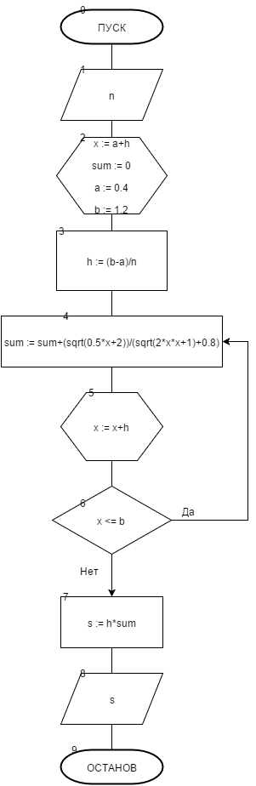

1. Список идентификаторов:

|  |  |  |
| --- | --- | --- |
| Имя | Тип | Смысл |
| a | real | Пределы интегрирования |
| b | real | Пределы интегрирования |
| h | real | Шаг для проведения выч. |
| n | real | Кол-во отрезков разбиения |
| sum | real | Сумма |
| x | real | Параметр цикла |
| s | real | Площадь |

1. Код программы: program lr3_task2;

var

a,b,

n,

h,

sum, x, s : real;

begin

a := 0.4;

b := 1.2;

writeln('Vvedite kol-vo otrezkov razbieniy: '); readln(n);

h := (b-a)/n;

x := a+h;

sum := 0;

while x <= b do begin

sum := sum+ (sqrt(0.5*x+2))/(sqrt(2*x*x+1)+0.8);

x := x+h;

end;

s := sum*h;

writeln('Ploshad, vychislennay po metodu prym. pravyh chastey: ',s:3:3);

readln();

end.

1. Результат работы программы:

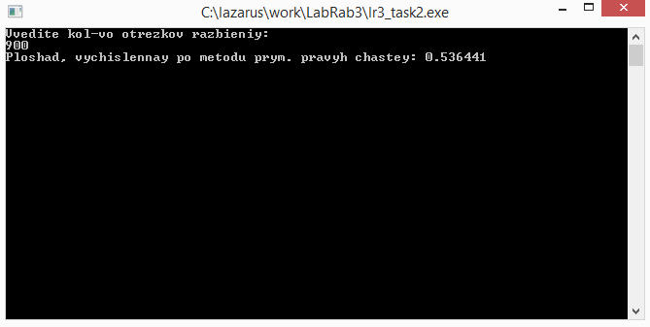

1. Анализ результатов вычисления:

Наша программа получает в качестве входных данных пределы интегрирования и кол-во отрезков разбиения, которое определет точность вычислений. Затем она присваивает некоторым переменным параметры, необходимые для последующего выполнения цикла while. В теле цикла происходит вычисление суммы, которую после выхода из цикла мы домножаем на шаг h. Таким образом программа вычисляет площадь по методу правых частей прямоугольника. Если в методе левых частей параметрам цикла задавались значения от a до b-h, то в нашем случае они будут задаваться от a+h до b.

1. Вывод: мы написали программу для вычисления определенного интеграла методом прямоугольника правых частей.
2. Вычисление интеграла из самостоятельной работы по лекции 3 методом прямоугольника правых частей.

Код программы:

program lr3_task2_2;

var

a,b,

n,

h,

sum, x, s : real;

begin

a := 1;

b := 5;

writeln('Vvedite kol-vo otrezkov razbieniy: '); readln(n);

h := (b-a)/n;

x := a+h;

sum := 0;

while x <= b do begin

sum := sum+x*x*x;

x := x+h;

end;

s := sum*h;

writeln('Ploshad, vychislennay po metodu prym. pravyh chastey: ',s:3:6);

readln();

end.

Результат выполнения.

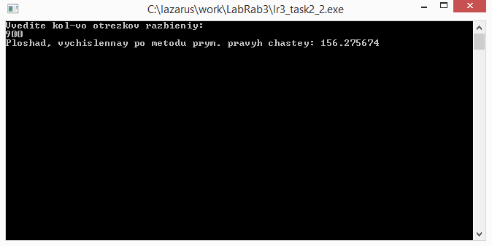

Результат, как видно из снимка экрана, равен 156.275674

Напоминаю, что результат, полученный по формуле Ньютона-Лейбница, равен 156. В нашем случае, метод правых частей прямоугольника точнее, чем метод левых частей.

Задание 3.

1. Тема: детерминированные циклические вычислительные процессы с управлением по аргументу. Численное интегрирование.
2. Цель: научиться реализовывать алгоритмы численного интегрирования посредством детерминированных циклических вычислительных процессов с управлением по аргументу с помощью Free Pascal.
3. Используемое оборудование: ПК, среда программирования Lazarus.
4. Постановка задачи: Написать программу для вычисления определенного интеграла из индивидуального задания методом трапеций.
$$\int_{0.4}^{1.2}{\frac{\sqrt{0.5x+2} dx}{\sqrt{2x^{2}+1}+0.8}}$$

5. Математическая модель:
$$\int_{a}^{b}{f\left(x\right)dx≈h(\frac{f(a)+f\left(b\right)}{2}+\sum_{a+h}^{b-h}{f(x}))}$$

6. Блок-схема:

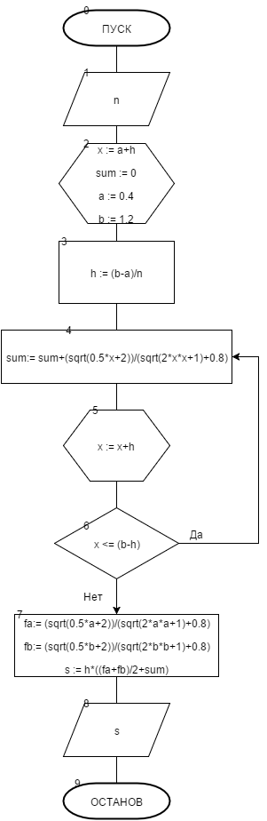

1. Список идентификаторов:

|  |  |  |
| --- | --- | --- |
| Имя | Тип | Смысл |
| a | real | Пределы интегрирования |
| b | real | Пределы интегрирования |
| h | real | Шаг для проведения выч. |
| n | real | Кол-во отрезков разбиения |
| sum | real | Сумма |
| x | real | Параметр цикла |
| s | real | Площадь |
| fa | real | Значение при x=a |
| fb | real | Значение при x=b |

1. Код программы:

program lr3_task3_var2;

var

a,b,

n,

h,

sum, x, s,fa,fb : real;

begin

a := 0.4;

b := 1.2;

writeln('Vvedite kol-vo otrezkov razbieniy: '); readln(n);

h := (b-a)/n;

x := a+h;

sum := 0;

while x <= (b-h) do begin

sum := sum+(sqrt(0.5*x+2))/(sqrt(2*x*x+1)+0.8);

x := x+h;

end;

fa:= (sqrt(0.5*a+2))/(sqrt(2*a*a+1)+0.8);

fb:= (sqrt(0.5*b+2))/(sqrt(2*b*b+1)+0.8);

s := h*((fa+fb)/2+sum);

writeln('Ploshad, vychislennay po metodu trapecyi: ',s:3:6);

readln();

end.

1. Результат работы программы:

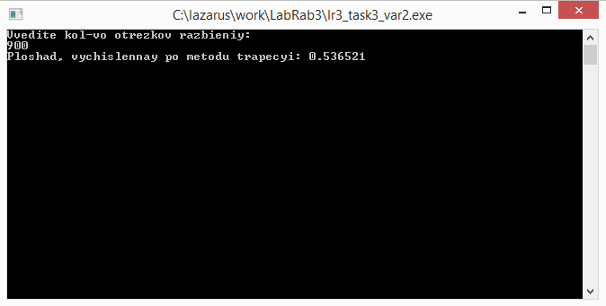

1. Анализ результатов вычисления:

Программа вычисляет площадь как среднее арифметическое формул прямоугольника левых и правых частей.

1. Вывод: мы написали программу для вычисления определенного интеграла методом трапеций.
2. Вычисление интеграла из самостоятельной работы по лекции 3 методом трапеций.

Код программы:

program lr3_task3_2;

var

a,b,

n,

h,

sum, x, s,fa,fb : real;

begin

a := 1;

b := 5;

writeln('Vvedite kol-vo otrezkov razbieniy: '); readln(n);

h := (b-a)/n;

x := a+h;

sum := 0;

while x <= (b-h) do begin

sum := sum+x*x*x;

x := x+h;

end;

fa:= a*a*a;

fb:= b*b*b;

s := h*((fa+fb)/2+sum);

writeln('Ploshad, vychislennay po metodu trapecyi: ',s:3:6);

readln();

end.

Результат выполнения.

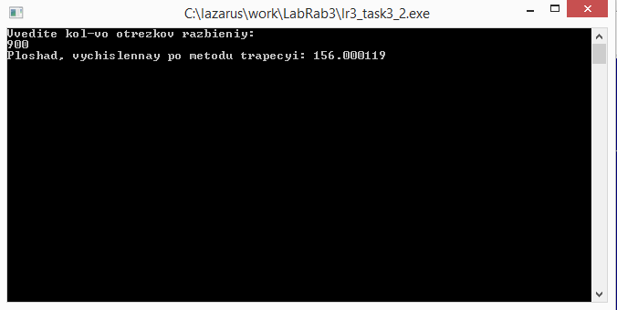

Результат, как видно из снимка экрана, равен 156.000119

Напоминаю, что результат, полученный по формуле Ньютона-Лейбница, равен 156.

Задание 4.

1. Тема: детерминированные циклические вычислительные процессы с управлением по аргументу. Численное интегрирование.
2. Цель: научиться реализовывать алгоритмы численного интегрирования посредством детерминированных циклических вычислительных процессов с управлением по аргументу с помощью Free Pascal.
3. Используемое оборудование: ПК, среда программирования Lazarus.
4. Постановка задачи: Написать программу для вычисления определенного интеграла из индивидуального задания методом парабол.
$$\int_{0.4}^{1.2}{\frac{\sqrt{0.5x+2} dx}{\sqrt{2x^{2}+1}+0.8}}$$

5. Математическая модель:
$$\int_{a}^{b}{f\left(x\right)dx≈\frac{h}{3}(f\left(a\right)+f(b)+4\sum_{x=a+h}^{b-h}{f(x})+ 2\sum_{x=a+2h}^{b-2h}{f(x})})$$

6. Блок-схема:

См. на следующей странице

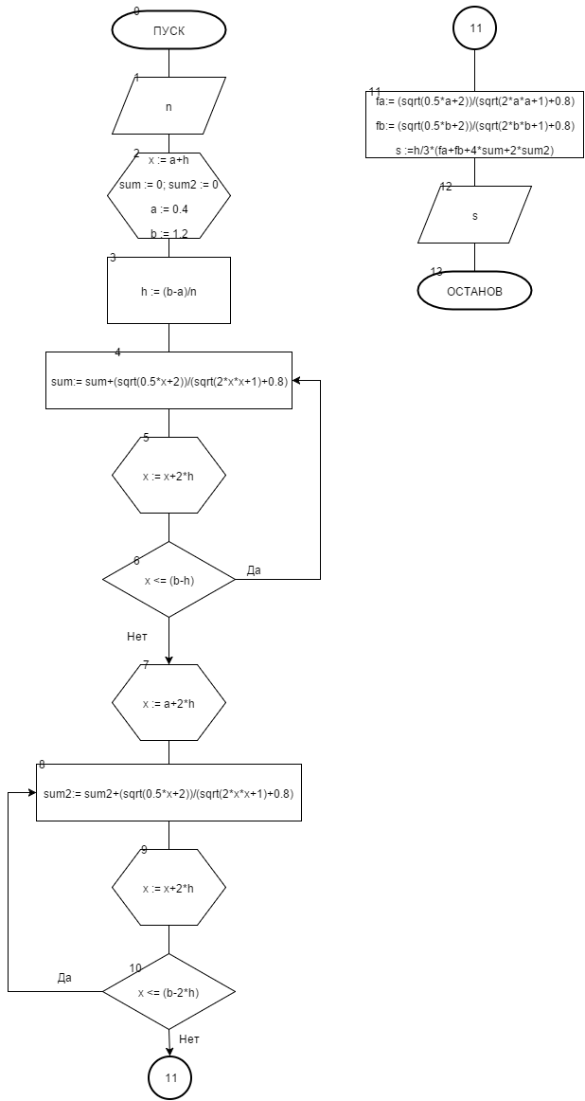

1. Список идентификаторов:

|  |  |  |
| --- | --- | --- |
| Имя | Тип | Смысл |
| a | real | Пределы интегрирования |
| b | real | Пределы интегрирования |
| h | real | Шаг для проведения выч. |
| n | real | Кол-во отрезков разбиения |
| sum | real | Сумма |
| x | real | Параметр цикла |
| s | real | Площадь |
| fa | real | Значение при x=a |
| fb | real | Значение при x=b |

1. Код программы:

program lr3_task4BN;

var

a,b,

n,

h,

sum, sum2, x, s,fa,fb : real;

begin

a := 0.4;

b := 1.2;

writeln('Vvedite kol-vo otrezkov razbieniy: '); readln(n);

h := (b-a)/n;

x := a+h;

sum := 0;

sum2 := 0;

while x <= (b-h) do begin

sum := sum+(sqrt(0.5*x+2))/(sqrt(2*x*x+1)+0.8);

x := x+2*h;

end;

x := a+2*h;

while x <= (b-2*h) do begin

sum2 := sum2+(sqrt(0.5*x+2))/(sqrt(2*x*x+1)+0.8);

x := x+2*h;

end;

fa:= (sqrt(0.5*a+2))/(sqrt(2*a*a+1)+0.8);

fb:= (sqrt(0.5*b+2))/(sqrt(2*b*b+1)+0.8);

s := h/3*(fa+fb+4*sum+2*sum2);

writeln('Ploshad, vychislennay po metodu parabol: ',s:3:6);

readln();

end.

1. Результат работы программы:

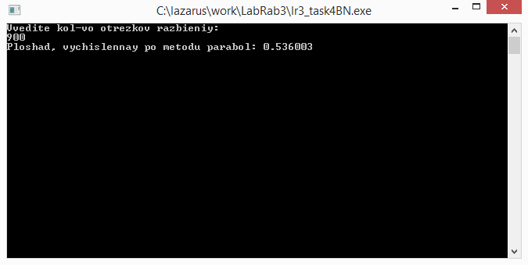

1. Анализ результатов вычисления:

Наша программа получает в качестве входных данных пределы интегрирования и кол-во отрезков разбиения, которое определет точность вычислений. Затем она присваивает переменным суммы значение 0, а переменной x значение a+h. В теле цикла происходит вычисление суммы до предела b-h с шагом 2*h. Затем переменной x присваивается значение a+2*h. Начинается второй цикл, который вычисляет вторую сумму до предела b-2*h с шагом 2*h. После этого отдельно вычисляются значения на начале и конце отрезка ab. После этого программа подставляет необходимые переменные и вычисляет по формуле нужное нам значение.

1. Вывод: мы написали программу для вычисления определенного интеграла методом парабол.

Таблица для сравнения точности вычислений $\int_{1}^{5}{x^{3}}$ dx. Верным ответом является 156.

|  |  |  |  |  |  |
| --- | --- | --- | --- | --- | --- |
| N  Количество разбиений | H  шаг | I  Метод левых частей прямоугольников | I  Метод правых частей прямоугольников | I  Метод трапеций | I  Метод  парабол |
| 10 |  | 132.60 | 131.760 | 156.96 | 156.000 |
| 100 |  | 148.649 | 153.489 | 151.128 | 146.316 |
| 1000 |  | 155.752 | 156.248 | 156.000 | 155.003 |
| 10000 |  | 155.975 | 156.024 | 156.000 | 156.000 |

Замечание: в методе трапеций при вводе n := 100 to 110 точность резко падает. Причина неизвестна.